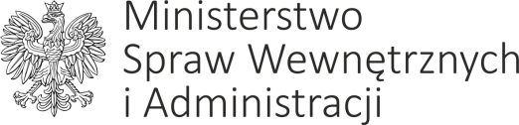
Sylwester Tułajew Warszawa, 12 września 2019 r.
Sekretarz Stanu
DT-ZOP-0733-1-130/2019/MŚ

Pani
Justyna Duszyńska
Sekretarz Komitetu
Rady Ministrów do spraw Cyfryzacji

Szanowna Pani Sekretarz,

w związku z przekazanym do zaopiniowania opisem założeń projektu informatycznego pn. System informatyczny służący stworzeniu środowiska cyfrowego dla realizacji usług publicznych i zadań Głównego Urzędu Miar w sprawach tachografów –„TRANS – TACHO”, którego wnioskodawcą jest Minister Przedsiębiorczości i Technologii, a beneficjentem Główny Urząd Miar, przekazuję uwagi MSWiA do wskazanego projektu.

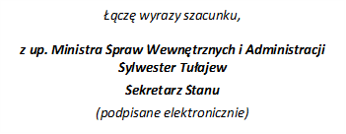

Załącznik:
Tabela uwag

